Чисто не там, де прибирають, а там, де не смітять
Яскраве сонце, теплий вітерець, дзвінкий спів пташок приносять людям гарний настрій з приходом весни. А традиції та звичаї нашого народу вчать нас бути добрими господарями, і напередодні Великодніх свят наводити порядок, прибирати як у власних оселях, так і на подвір’ях. Тому із великим задоволенням учні 5-11-х класів та педагогічний колектив школи №3-колегіуму взяли участь у щорічному місячнику чистоти і порядку.
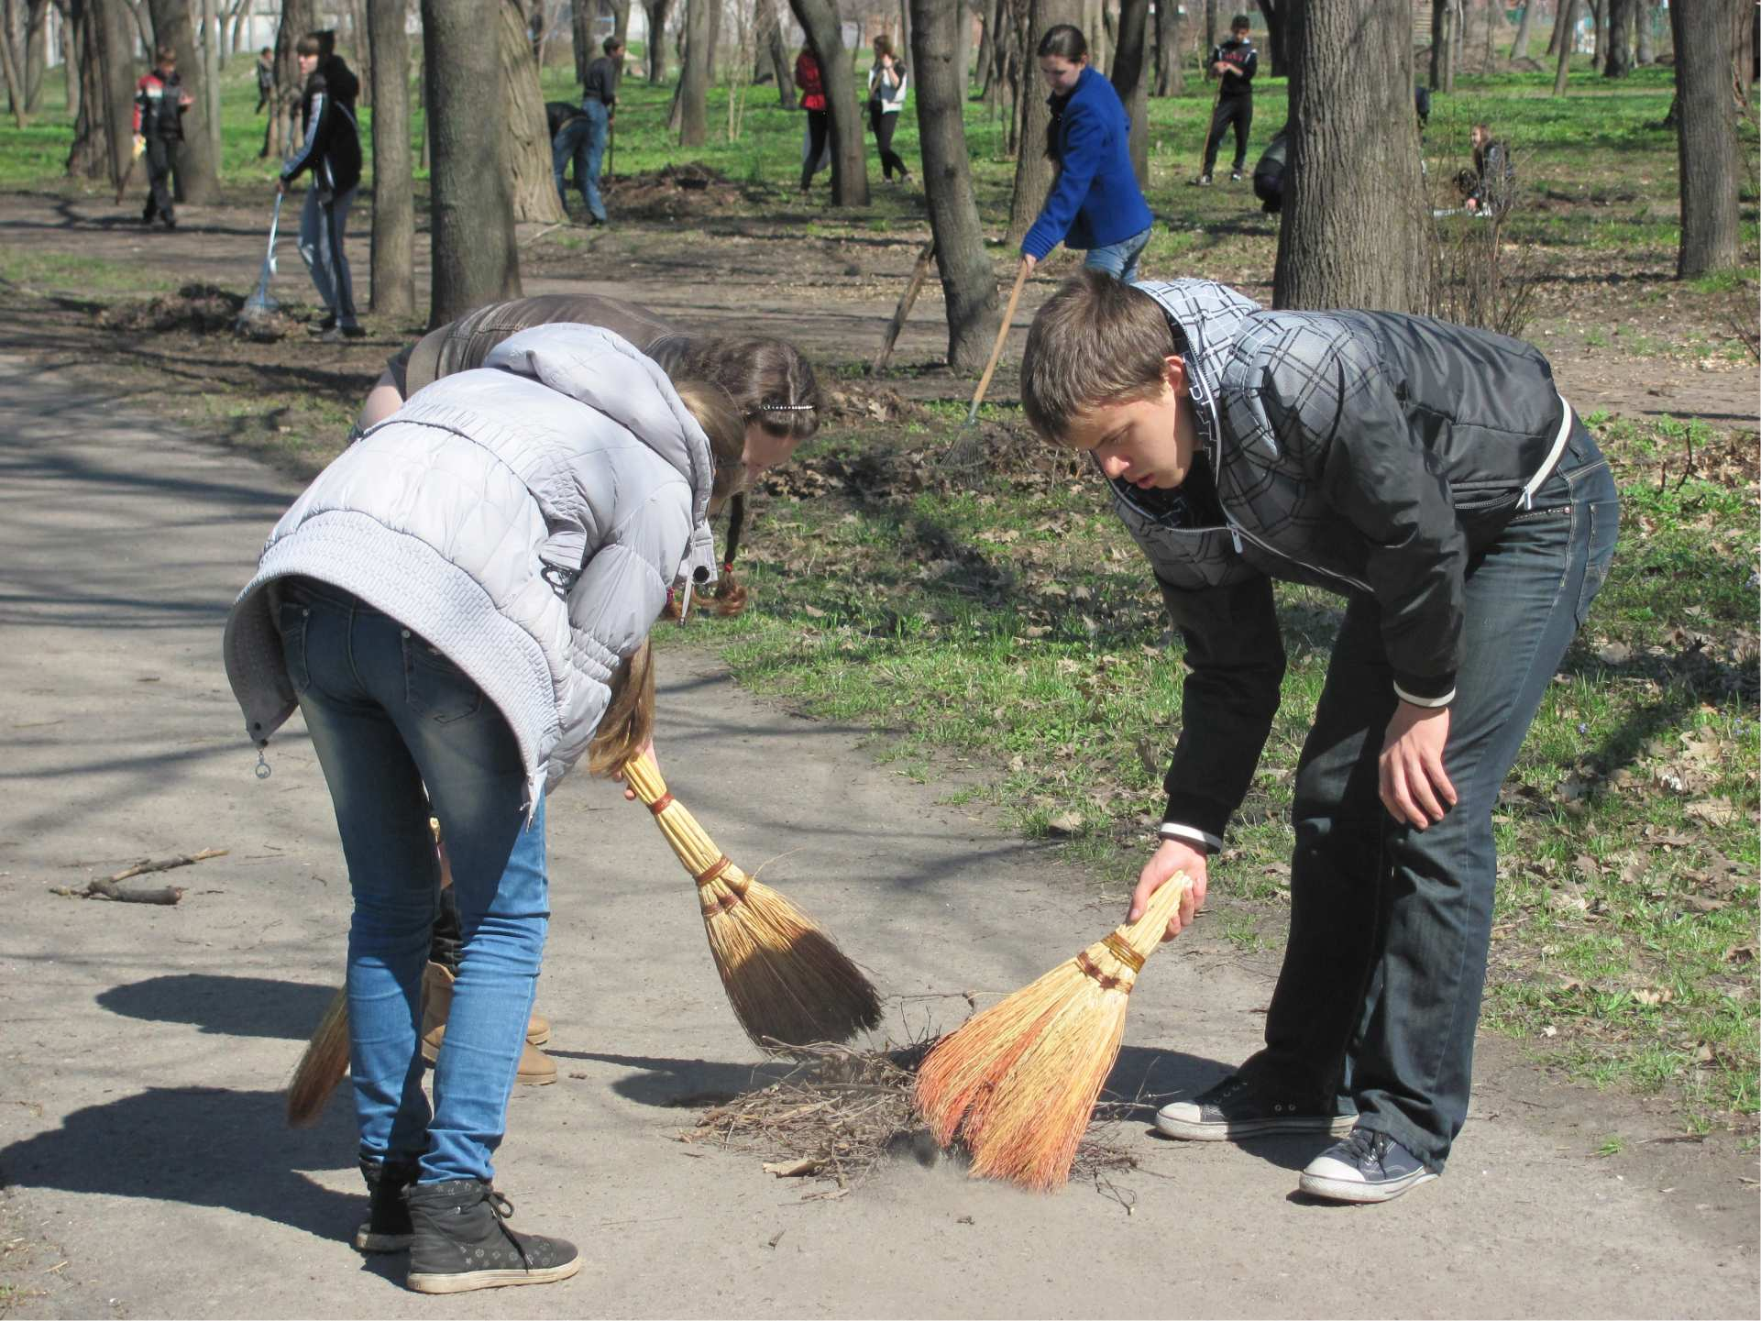
Розпочалася робота із прибирання шкільного подвір’я. Наша школа-колегіум розташована в самому центрі міста, тому учні завжди дбають про чистоту і порядок біля школи. А під час суботника дбайливі господарі ретельно вимітали залишки листя, виривали бур’ян, скопували клумби та висаджували квіти. Влітку шкільне подвір'я розквітне різнобарв'ям кольорів, які подарують нам чорнобривці, петунії, сальвії, канни, лілії та ще багато різних квітів, за якими школярі доглядають не лише для того, щоб школа була красивою. Ось уже п’ятий рік поспіль члени шкільного самоврядування беруть участь у проектах «Квіти біля школи», «Черкащина – край квітів і добра», «Мій рідний край – моя земля». В рамках цих проектів учні проводять практичну роботу, різноманітні досліди, вивчають сорти квітів. Та найголовніше те, що діти вчаться бачити красу навколо себе, створювати її власними руками та берегти.
А іще під час суботника було продовжено добру традицію, започатковану раніше – поряд із алеєю із молоденьких кленів, берізок, горобин та горіхів посаджено стрункі берізки, які будуть рости разом із дітьми та радувати око смілян зеленим листям.
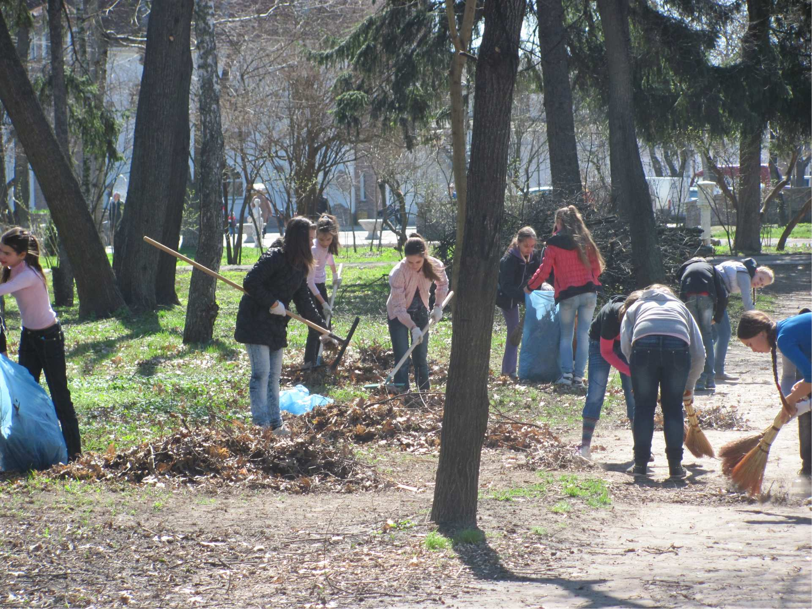
17 та 19 квітня 2013 року діти разом із вчителями працювали у міському парку відпочинку. Під час проведення суботника більшу частину парку було очищено від торішнього листя, сухого гілля, сміття, пляшок, пакетів тощо. Наша праця була приємною, тому що ми розуміли, що працюємо для всіх смілян, які із задоволенням будуть відпочивати у чистому, красивому парку.
Місячник чистоти і порядку триває, тому і в нашій школі буде продовжуватись робота по прибиранню та впорядкуванню подвір’я та території, шкільних ділянок, клумб. На батьківських зборах класні керівники та класоводи звернулись до батьків із проханням взяти активну участь в місячнику, прибрати біля власних будинків, на вулицях під час загальноміського суботника 20 квітня. Ми хочемо, щоб наше рідне місто було чистим, красивим і затишним, і робимо для цього все можливе як справжні дбайливі господарі. Весь колектив школи №3-колегіуму завжди працює дружно, злагоджено, із гарним настроєм, ми пам’ятаємо один відомий вислів – «Чисто не там, де прибирають, а там, де не смітять».
Олександра Гаращенко, юнкор прес-центру школи №3-колегіуму

